全國律師聯合會 函
地址：台北市中正區忠孝西路一段4號7樓C室
聯絡方式-電 話：02-23881707分機68
傳 真：02-23881708
聯絡人：羅慧萍

受文者：各地方律師公會

發文日期：中華民國112年1月31日
發文字號：（112）律聯字第112021號
速別：
密等及解密條件或保密期限：普通
附件：如 文

主旨：本會建請財政部就有關律師擔任遺產管理人、遺囑執行人而就被繼承人遺產之地政登記或稅捐文書送達等，律師應可指定律師之事務所為送達地址乙事，該部賦稅署以書函函復如附件，敬請轉知會員如有需要，得向稅捐稽徵機關陳明，敬請查照。

說明：
一、依財政部賦稅署112年1月4日臺稅稽徵字第11100106560號書函辦理。
二、如仍有個案承辦人就應送達通訊地址之文書，卻仍送達戶籍地址，建議出示旨揭函文以利稅捐機關核實。

正本：各地方律師公會
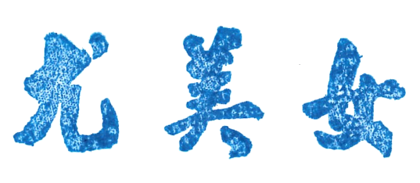
副本：財政部賦稅署

理事長

